Клас. 7-А, 7-Б
Тема. Значення рослин. Різноманітність рослин на Землі

Доброго дня, любі діти!
Під час вивчення курсу «Природознавство» у 7 класі ви поглибите свої знання з попередніх тем. Також дізнаєтеся багато корисного про рослинний світ: квіткові рослини, дерева, кущі та трави. Ознайомитеся з рослинами лісу, саду й поля, навчитеся доглядати за кімнатними та квітково- декоративними рослинами.

На поверхні Землі всюди є рослини. Вони існують в різних умовах: від спекотних пустель до найбільш холодних місць планети.
Рослини – це живі організми, які живляться, дихають, розмножуються, ростуть і розвиваються. Для живлення їм потрібні сонячне світло, повітря, вода та грунт. Рослини рухаються, коли ростуть і розвиваються. Вони повертають свої квіти та листя до сонця.
Рослин у природі велика кількість
За зовнішнім виглядом їх поділяють на:
- Дерева
- Кущі
- Трави

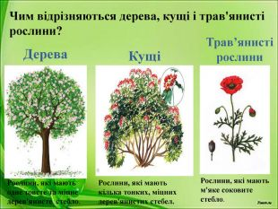

Запам’ятай
Дерево має одне, товсте, міцне дерев’янисте стебло. Його називають стовбуром.
Кущ має кілька стебел. Вони міцні, дерев’янисті, але значно тонші, ніж у дерева.
У трав’янистих рослин стебло м’яке, тонке та соковите.

Завдання « Знайди зайве в кожному рядочку»
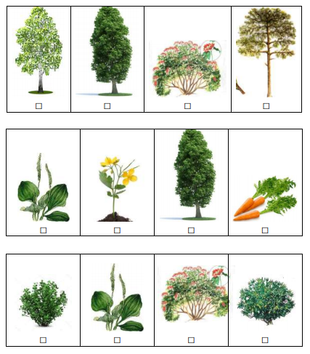

Рослини відіграють важливу роль у житті людини.
-Вони очищають повітря, виділяють кисень та поглинають шкідливий вуглекислий газ.
-Рослини є домівкою для багатьох живих істот. На гілках дерев гніздяться птахи, у дуплах влаштовують свої житла звірі, бджоли, оси та мурашки.
-Люди вживають плоди рослин.
-Трава, листя, кора дерев для багатьох тварин є основною їжею. Домашні тварини також харчуються рослинами.
-Природа надзвичайно багата на цілющі рослини. У наш час лікарські рослини використовують у медицині у вигляді сушених трав, настоянок, таблеток і мікстур.
-Рослини підживлюють грунт корисними речовинами. Опале листя, відмерлі корені збагачують грунт органічними речовинами та мінеральними елементами.
Завдання
Накресліть у зошиті таблицю. Напишіть по п’ять назв дерев, кущів і трав, які ростуть у вашій місцевості.
Дерева | Кущі | Трави

